ZABAWY DLA DZIECI
1. Zabawy sensoryczne
Przesypywanie, mieszanie, zabawa rączkami i narzędziami typu łyżeczki, miseczki, kubeczki czy lejki. To z pewnością zainteresuje maluchy. Można także rozsypać ryż na powierzchni (w naszym przypadku na folii) i palcem rysować w nim tworząc różne kształty, litery, cyfry czy obrazki.
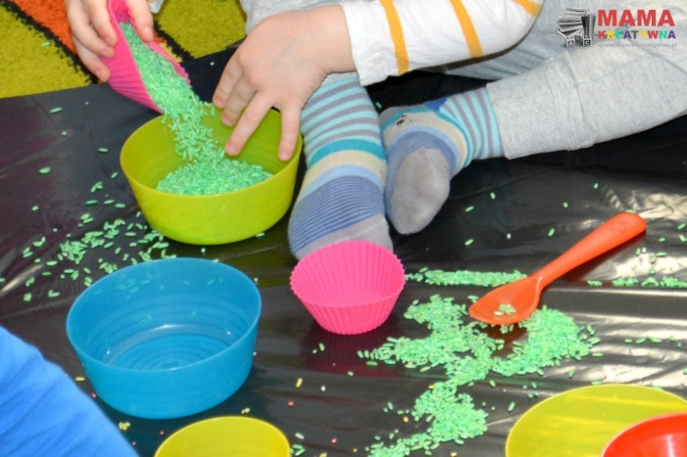
2. Kolorowanie ryżem
Wydrukowane wcześniej kolorowanki wystarczy posmarować klejem i obsypać kolorowym ryżem. Powstaną piękne i wyjątkowe prace plastyczne. My mieliśmy zmieszane kolory po wcześniejszej zabawie sensorycznej, ale można pobawić się w ten sposób zanim dziecko wymiesza kolory.
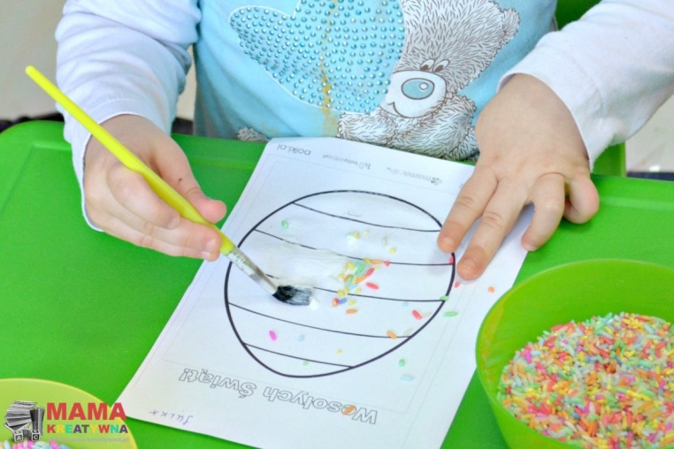
3. Ozdabianie, wyklejanie ryżem
Sezon Wielkanocny, więc u nas jajka. W tym przypadku styropianowe, które smarujemy klejem i obtaczamy w kolorowym ryżu. Zimą można wykorzystać styropianowe bombki. Ale polecamy spróbować też wyklejać ryż na innych powierzchniach. Może stworzycie z dzieckiem fantastyczną drewnianą szkatułkę, którą ozdobicie ryżem, albo tekturowe pudełeczko?
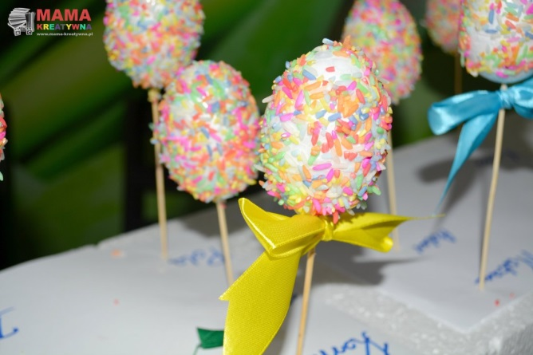

4. Szukanie skarbów
W pudełku z ryżem ukrywamy jakieś małe zabawki np. takie z Kinder Niespodzianek. Dziecko musi je odnaleźć. Ze starszymi można pobawić się w rozpoznawanie i zgadywanie co akurat dotyka bez patrzenia, a jedynie za pomocą zmysłu dotyku.

5. Zabawy z piaskiem
Najważniejszym narzędziem w czasie tej zabawy są dziecięce rączki. To one przesypują, ugniatają i przesiewają piasek. Gotowe budowle można ozdobić kamykami, muszelkami, listkami. Żeby babki się udawały (i sprzątania było mało), będzie potrzebny piasek kinetyczny. Jest zawsze wilgotny, świetnie się klei i nie rozsypuje. Można kupić go w sklepie lub zrobić samemu, to tylko dwa składniki!
Piasek kinetyczny:
- mąka kukurydziana (tyle, ile potrzebujecie piasku),
- olej spożywczy,
- barwnik spożywczy (opcjonalnie).
Do mąki stopniowo dodajemy olej. Mieszamy do uzyskania odpowiedniej konsystencji.
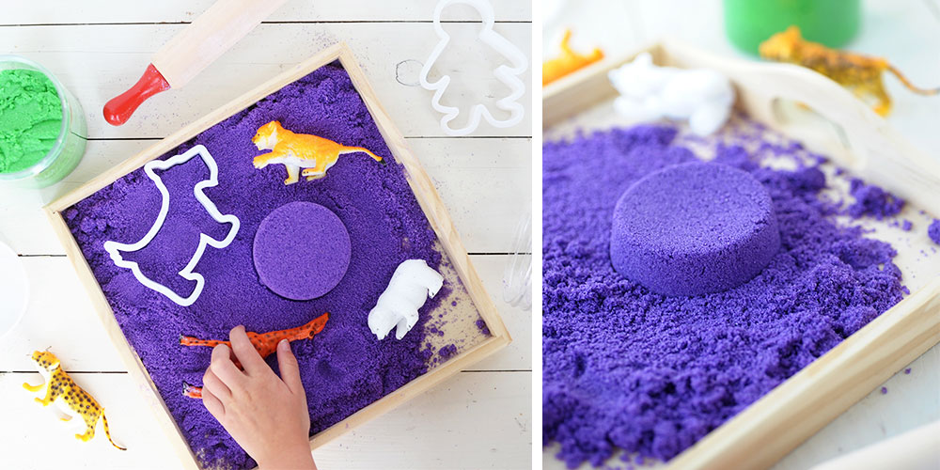
6. Suchy makaron
Makaron w dziesiątkach kształtów i w wielu kolorach jest znakomity do przesypywania i segregowania. Wypełniony nim, zakręcony słoik to świetny grzechoczący instrument. Nieco starsze maluchy mogą spróbować nawlekać makaron na sznurek i zrobić naszyjnik.
7. 4. Bańki mydlane
Z pianą można bawić się w skali mikro – przygotowując miskę z wodą, w której maluch będzie mógł zanurzyć ręce, albo w skali makro – wkładając go do wanny. Do wypełnionego pianą naczynia wrzucamy kolorowe piłeczki albo plastikowe zakrętki od butelek. Zadaniem dziecka będzie odnalezienie ich i wyłowienie ręką, sitkiem, kuchenną chochelką. Zabawę w wannie można połączyć z łapaniem puszczanych przez dorosłych baniek. Tu dziecko ćwiczy spostrzegawczość, refleks, a nawet równowagę.
8.Kolorowe woreczki
Każdy może zostać czarodziejem, a przy okazji przekonać się, jak powstają barwy. Do zabawy potrzebnych będzie kilka plastikowych woreczków z zamknięciem strunowym i farby w kolorach podstawowych: żółtym, niebieskim i czerwonym. Do każdego woreczka wlewamy po odrobinie farby w dwóch kolorach w taki sposób, żeby kleksy znajdowały się w przeciwległych rogach, i szczelnie zamykamy. Maluch ugniatając woreczek miesza barwy i na jego oczach dzieją się prawdziwe czary-mary. Zabawa pokazuje związki przyczynowo-skutkowe, a przy okazji pozwala ćwiczyć mięśnie dłoni i koordynację ręka – oko.
9. Balonowe stempelki
Do różnokolorowych baloników nalewamy wodę (wystarczy tyle, żeby je obciążyć), w ten sposób powstaną stempelki. Przygotowujemy paletę z farbami i można rozpocząć zabawę. Balonowe stempelki są miękkie i elastyczne, przelewająca się w środku woda przyciąga uwagę i sprawia, że dobrze leżą one w rączkach. Jak malować balonami? Odbijać pieczątki, używać jak szerokiego pędzla albo toczyć po papierze jak piłkę.
10. Mała cukiernia
Ciastolinowe ciastka mogą mieć różne wielkości, kształty i kolory, w roli wafelków do lodów doskonale sprawdzą się papierowe papilotki (takie, w których piecze się babeczki). Do zabawy przyda się wałek, wykrawaczki do ciastek i występujące w roli posypek cekiny, brokatowy pył, ziarenka maku lub sezamu.
Domowa ciastolina:
- 2 szklanki mąki,
- 1 szklanka soli,
- 2 łyżki oleju roślinnego,
- 2 płaskie łyżki proszku do pieczenia,
- 1,5 szklanki gorącej wody.
Wszystkie składniki należy wymieszać i intensywnie ugniatać, aż się połączą, a masa zrobi się zwarta i elastyczna. Ciastolinę można zabarwić, dodając do podzielonej na części masy barwniki spożywcze.
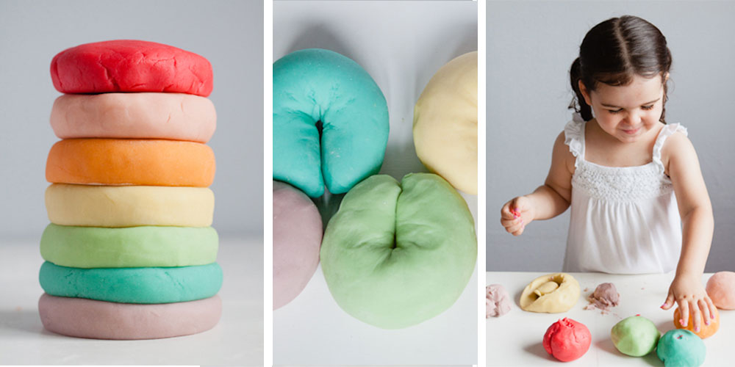
11. Woda i kolorowy lód
Do zabawy z wodą potrzebnych będzie kilka naczyń o rożnych wielkościach i kształtach. Przydadzą się też kubeczki, lejki, miarki kuchenne. Zadaniem malucha może być przelewanie wody z jednego naczynia do drugiego, porównywanie, gdzie jest jej więcej, sprawdzanie, czy zawartość jednego naczynia zmieści się w drugim. A wrzucając do pojemników z wodą zabarwione spożywczymi barwnikami kostki lodu, dziecko poznaje przeciwieństwa ciepło – zimno, ciało stałe – płynne. Obserwuje też, jak lód rozpuszcza się i barwi wodę.

12.Zapachowe zagadki
Nie zapominajmy o zmyśle powonienia. Do słoiczków wsypujemy ziarna kawy, kakao, cynamon, skórkę pomarańczy, liście mięty lub bazylii. Dobrze, żeby pojemniki nie były przezroczyste – wtedy maluchy naprawdę skupią się na zapachu. Dzieci mogą podzielić słoiczki na te, które pachną dla nich ładnie lub brzydko, albo (jeśli przygotujemy po dwa słoiki z taką samą zawartością) odnajdywać pary identycznych zapachów.
13. Ścieżka sensoryczna
To zabawa dla bosych stóp. Na podłodze przygotowujemy trasę składającą się z powierzchni o rożnych właściwościach. Mogą to być kawałki tkanin – wełna, jedwab, futerko, płótno, papiery – ścinki gazet, grubszy karton, bibuła, tacki wypełnione cienką warstwą kaszy albo ryżu. Spacerowanie taką ścieżką rozwija nie tylko zmysł dotyku. Dzięki kolorom stymulowany jest też wzrok, a wydające różne dźwięki faktury pobudzają słuch.
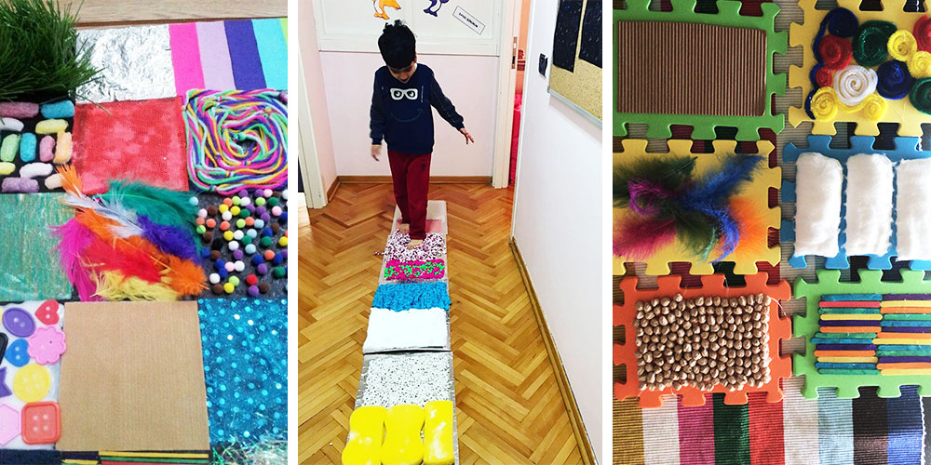
14.
ak zrobić woreczki sensoryczne – dwie wersje edukacyjne dla malucha
W co się bawić / DIY
12/06/2017
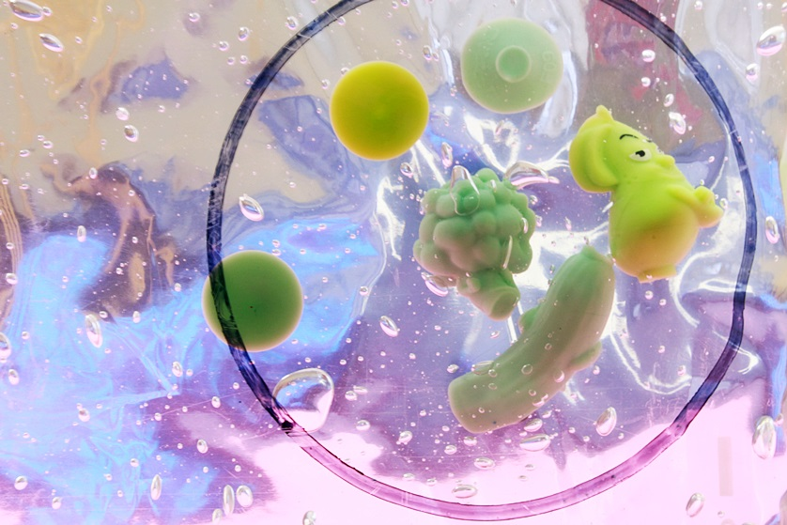
Często zastanawiamy się czym może lub powinno bawić się nasze dziecko. Bardzo często jest tak, że nawet najfajniejsza i najdroższa zabawka potrafi się szybko znudzić. jak z rzeczy które macie w domu zrobić woreczki sensoryczne.
Co potrzebujemy do zrobienia woreczków sensorycznych?
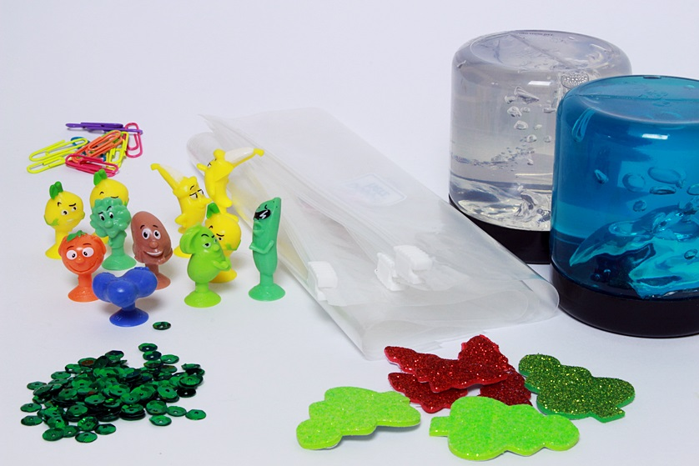
– woreczki strunowe, najlepsze są spożywcze, takie z zapięciem
– żel do włosów, my mamy w dwóch kolorach
– drobne elementy, np spinacze, małe zabawki ( te z Lidla są super), cekiny, brokat
– można dla bezpieczeństwa taśmę klejącą (ta srebrna jest nie do zdarcia)
– łyżka, mazak niezmazywalny
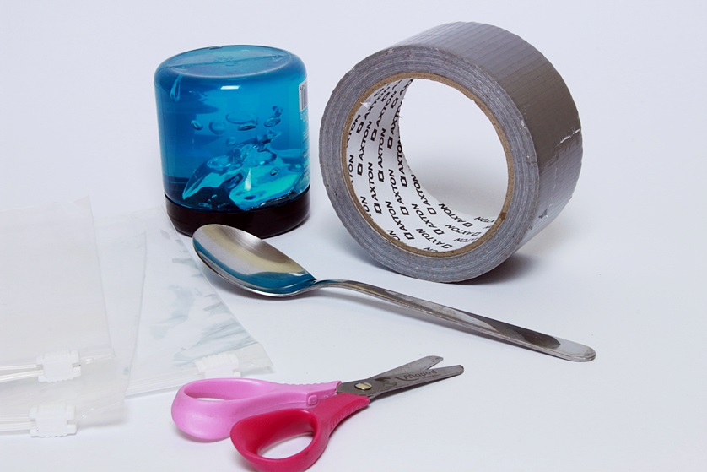
Jak zrobić woreczki sensoryczne?
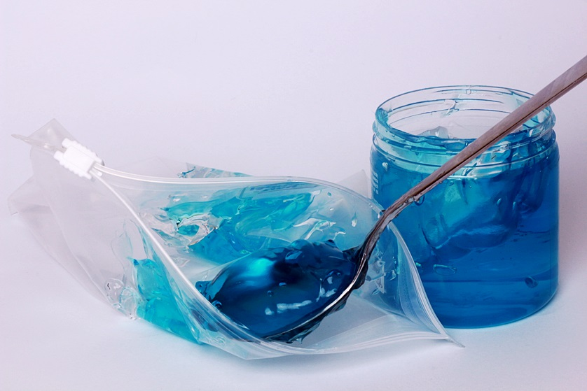
Woreczek napełniamy żelem, wkładamy różne elementy, zamykamy, zaklejamy i już. Dziecko może taki woreczek gnieść, przesuwać zabaweczki, oglądać pod światło. Co jednak zrobić żeby woreczki miały wartość dodaną? Edukacyjną? Zobaczcie nasze propozycje.
Pogrupuj zbiory według koloru lub kształtu
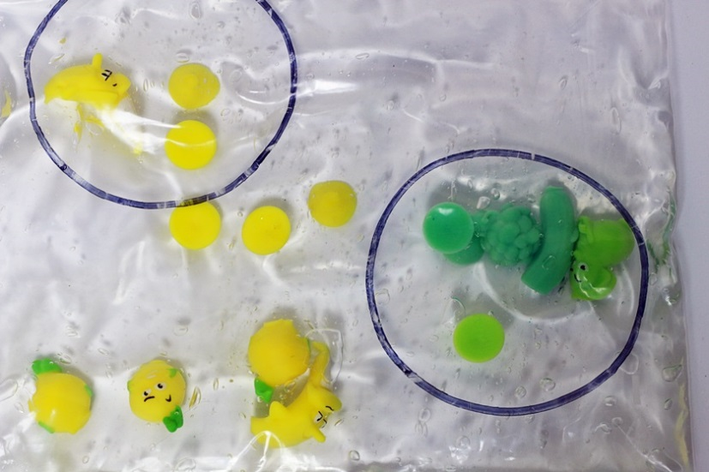
Na woreczku, niezmazywalnym mazakiem rysujemy kółka, które będą naszym zbiorami. Przygotowujemy zabawki tak, żeby część miała identyczny kształt, lub kolor. My wykorzystujemy stikeez z Lidla.
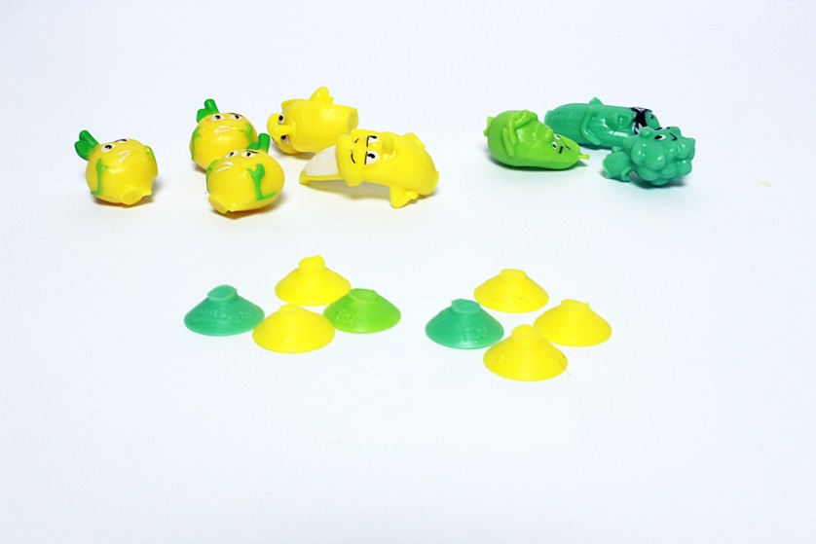
Obcinamy przyssawkę, która będzie jednym z elementów, a reszta figurek może się oczywiście powtarzać.
Dziecko ma za zadanie przesunąć paluszkiem w kółku np żółte lub zielone figurki, albo np konkretne warzywo, albo kształt. Jest to świetne zadanie rozwijające sensorykę małą, oraz skupiającą uwagę dziecka.
Kolorowy misz – masz
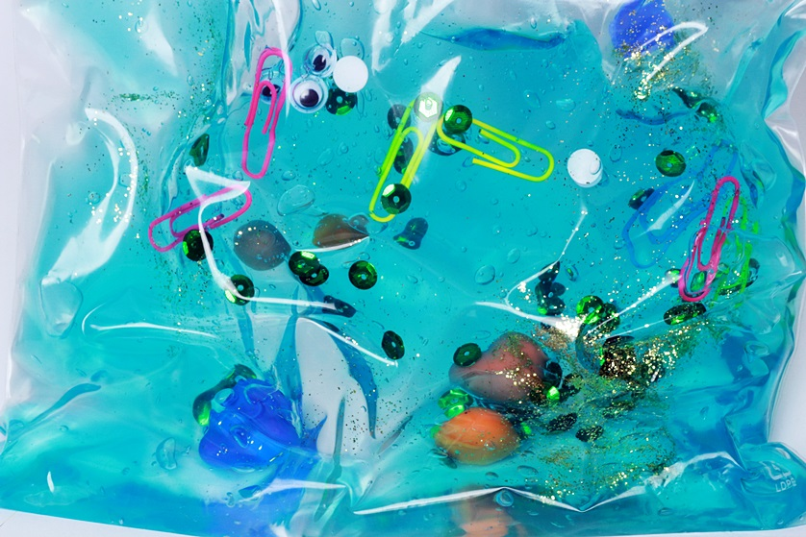
Zależy nam na doznaniach wzrokowych dziecka, dlatego do woreczka wkładamy wszystko co mamy pod ręką. Ważne, aby były to elementy obłe, które nie przedziurawią folii. Prosimy malucha aby paluszkiem pokazał nam wszystkie spinacze, wszystkie cekiny, albo figurki. Ponieważ w środku jest bardzo dużo elementów, dziecko musi się bardzo postarać.
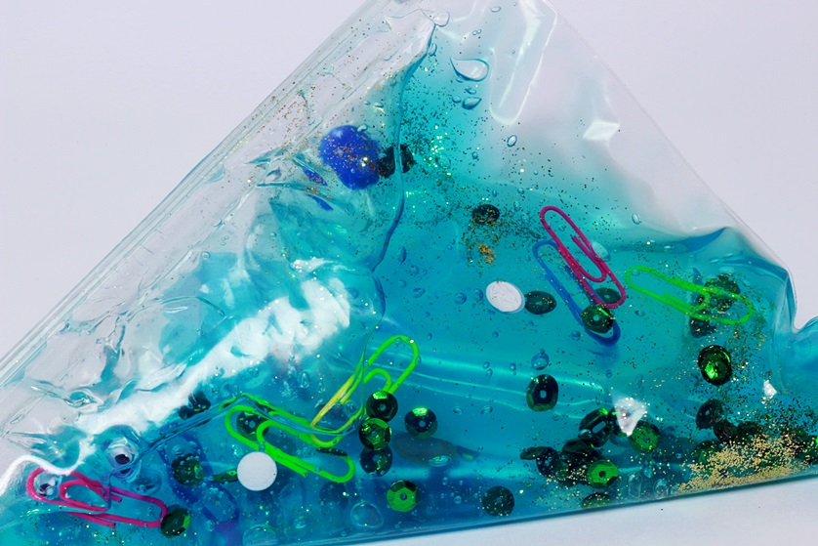
Serdecznie zachęcamy do robienia podobnych zabawek z dzieckiem, dla dziecka. Zajmie nam to 10 minut, a dziecko będzie miało zajęcie na długie godziny, jednocześnie ćwicząc małe rączki, uwagę i ucząc.
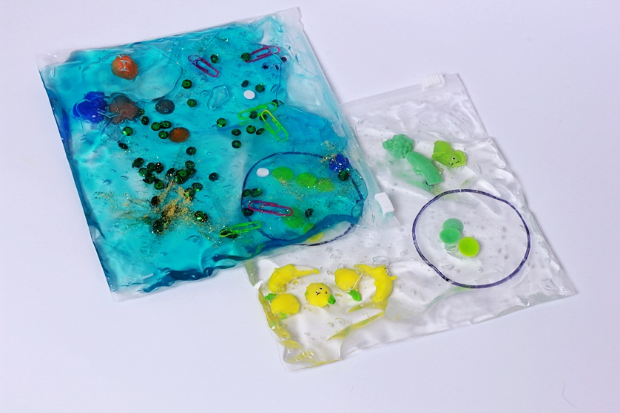
Zebrała dla Was Pani Iwona Holik

